제목 : 변화하는 제조 환경에서의 미세 결함 분류를 위한 테스트 시점 도메인 적응

- Introduction

#제조업에서의 머신비전을 활용한 defect detection
- 결함탐지는 제조업에서 주요한 프로세스로, 제품의 품질 보장, 리콜 비용 감소, 그리고 고객 만족도 향상에 중요한 영향을 미친다.
- 전통적인 방법은 사람이 직접 제품을 검사하여 불량을 탐지하는 것이지만, 이는 시간 소모가 크고 정확성이 떨어지며, 결함 탐지할 수 있는 절대 양이 작다는 단점을 가지고 있다[5].
- 머신 비전을 기반으로 한 결함 탐지 시스템은 이러한 문제들을 해결하여 더 높은 정확성과 효율성을 제공함으로써, 결함 검출 작업의 자동화를 가능하게 하고 근로자들이 더 높은 가치를 지닌 업무에 집중하도록 돕는다.[5]
- 여기서 머신 비전은 렌즈와 카메라와 같은 하드 웨어와 프로세서 및 인공지능과 같은 소프트웨어가 결합하여 인간의 시각적 지각과 판단 능력을 기계에 부여하는 기술을 의미한다.[1]

#제조 공정 관련 머신 비전에 도입한 기술들의 역사
- 제조 공정에서 머신 비전을 구축하기 위해 다양한 전통적인 머신 비전 알고리즘이 사용되었으며, 이는 이미지 처리 및 분석, 특징 추출, 영상 분할 등으로 대표된다.
- 이미지 처리 분석은 엣지 검출, 색상 분석, 텍스처(texture) 분석 등의 알고리즘을 활용해 디지털 이미지에서 중요한 정보를 추출하였다[6-8].
- 특징 추출 알고리즘은 SIFT[9], SURF[10] 등을 통해 이미지의 특정 부분에서 중요한 특징을 파악한다.
- 영상 분할은 이미지를 워터셰드(Watershed) 알고리즘[11]과 같이 여러 영역으로 나누는 데 사용되어 제품 인식 및 추적에 활용되었다.
- 하지만 해당 방법들은 수동으로 특징을 설계하고, 기계 학습 알고리즘을 통해 패턴을 학습하는 상당히 복잡한 데이터 전처리 과정을 거치는 단점을 가지고 있다.[6]
- 최근 딥러닝의 도입에 따라 특징 추출과 학습 과정이 자동화되어, 머신 비전 시스템의 성능은 크게 개선되었다[12]

#딥러닝 기반 머신 비전의 실용적 한계점 – 1 : 작은 결함 문제점 -> 파인그레인드
- 하지만 산업 현장에서의 미세 결함은 일반 사람이 보기에도 크기가 작고 희미하여 일반 사람 눈에도 어려운 경우가 존재
- 그렇기에 전문가들이 “GT 결함 마스크”를 만들어 노동자 및 머신 비전이 어느 부분이 불량인지에 대해 지도하는 경우가 존재
- 하지만, GT 결함 마스크은 실제 사람들은 이를 학습해 결함 분류에 도움이 될 수 있지만, 마스크 내에서 결함 픽셀이 차지하는 비율이 극히 작아 segmentation 을 수행하는 비전 머신 모델을 학습하는데 불안정
- 이로 인해 실제 현장에서는 마스크를 직접적으로 segmentation에 활용하기보다는, classification 성능 보조 supervision으로 사용하는 방식이 현실적인 대안(Mixed supervision for surface-defect detection(classification branch가 mask 정보를 활용해 성능을 개선, segmentation loss 없이도 mask 정보를 잘 활용할 수 있다) / Semisupervised segmentation for industrial defects(edge-level pixel 지도만으로도 classification-like 성능을 도모, full segmentation 없이 fine-grained 결과 도출))
- 하지만 이러한 방식대로 불량을 분류하는 비전 모델들로 학습했더라도, 제품 내 결함과 배경의 경계가 모호해, 모델이 잘못된 영역에 attention을 집중할 가능성 존재
- 일반적인 모델 예를 들어 좋은 결과를 보이는 단순한 ResNet 계열 모델은 구조상 지역적 특징 구분에 한계가 존재
- 결함 부분의 미세한 시각적 차이를 효과적으로 포착하기 위해 기존 레스넷 모델을 백본으로 사용하고 이에 attention 모듈 및 보조 branch 구조를 추가하여 활용

#딥러닝 기반 머신 비전의 실용적 한계점 – 2 : Environment Shift
- 또한, 제조업의 생산 라인에서는 각기 다른 조명, 카메라 각도, 장애물 등과 같은 조건으로 인해 각 라인마다 제조품들을 촬영하는 환경이 약간씩 달라는데, 이는 각 생산 라인에서 수집한 인스턴스들이 각각의 도메인을 가지게 만든다
- 딥러닝 기반 머신 비전에서는 사전에 학습한 환경과 다른 환경의 인스턴스가 들어오면 환경 변화(Environment shift)로 인해 성능 저하가 발생한다
- 촬영 환경 변화에 따른 도메인 변화를 해결하려는 여러 가지 시도 중에는 추가적인 라벨링, 하드웨어 표준화, 앙상블 등의 방법들이 존재한다.
- 그러나 이들 방법들은 모델의 복잡성 증가, 하드웨어 설정의 일관성 유지 어려움, 성능 강건성에 대한 부족한 보장 등의 문제를 야기한다
- 무엇보다도 이러한 문제들을 해결하기 위한 시스템을 추가로 구축하고 유지하는 데는 상당한 비용적 부담이 따르게 된다.
- 새로운 라벨링 데이터나 재학습을 필요로 하지 않고, 실시간으로 환경 변화에 적응하는 Fully-Test Time Adaptation 이 가장 실용적 대안

# FTTA 장점 및 현재 연구들의 문제점
- FTTA는 훈련 시에는 source data만으로 모델을 학습하고, 테스트 단계에서는 라벨 없는 target data에 기반하여 실시간으로 파라미터 업데이트
- 라벨 없이 target data에 실시간으로 적응할 수 있어, 라벨링이 어렵고 환경 변화가 빈번하며 데이터 수집이 제한적인 산업 현장에서 재학습 없이도 효과적으로 대응할 수 있는 현실적이고 실용적인 대안
- 기존의 FTTA는 대부분 BN 조작 기반이며, 이는 일반적인 ResNet-like 구조에 최적화된 방식이라는 점이 명확히 지적됨 (Towards Stable Test‑Time Adaptation in Dynamic Wild World , On Pitfalls of Test-Time Adaptation)
- 일반적인 ResNet-like 구조이기에 미세 탐지 모델(파인그래인드)에 대한 것이 아닌, 일반적인 coarse-level 분류 모델에 대해 실험을 진행하고 있다
- 또한 실제 산업 환경에서는 단순한 모델 적용은 쉬우나, 복잡하거나 고용량 네트워크를 현장 장비에 배포하면 실시간 처리, 안정성, 유지보수 등에서 큰 도전이 존재
- 따라서 일반적인 fine-grained 방법 보다 결함 부위에 보다 세부적으로 집중하여 미세한 시각적 차이를 포착할 수 있으면서 단일 classification 네트워크로 구현 가능한 경량 구조의 분류 모델을 만들 수 있는 방법에 대해 생각할 필요가 존재

# 제안하는 프레임워크 소개 및 contribution
- 본 논문의 주요 목표는 단일 제조 라인에서 수집된 인스턴스를 활용하여, 새로운 라벨링 데이터나 재학습을 필요로 하지 않고, 실시간으로 환경 변화에 적응하는 미세 결함을 탐지하는 머신 비전 모델을 개발하는 프레임워크를 제시
- 보조 branch 없이 단일 Resnet network만으로 네트워크가 결함 부위에 집중하도록, 결함 분류 모델은 네트워크의 Grad-CAM과 GT Mask들 사이의 KL divergence 기반의 alignment loss를 추가해 학습을 진행
- 이러한 attention alignment 를 통해 GT Mask가 가지고 있는 미세한 결함 정보를 모델이 학습할 수 있게 된다.
- 또 일반적인 단순한 형태의 ResNet-like 구조이기에 BN 기반 FTTA(TENT,DEYO 등)가 안정적으로 적용될 수 있고 제한적인 실제 생산 라인에 쉽게 도입할 수 있는 프레임워크이면서 다양한 생산 라인의 환경 변화 상황에서도 강건하게 미세 결함을 분류할 수 있도록 설계이다
- 즉, 제안하는 프레임워크는 기존에 연구된 BN 기반 FTTA 을 적용할 수 있는 단순한 구조 & 이면서, 형태 정보를 활용한 미세 결함 탐지에 특화된 학습 방법을 바탕으로 다양한 환경 변화에도 정확하고 안정적인 분류를 수행하고자 함.

2. related work

2.1 Fully Test Time Adaptation
# Fully Test Time Adaptation 이란
- 도메인 변화에 적응하기 위한 방법으로 domain adaptation 이 활발히 연구되어 왔으나, 이는 훈련 중 target 정보를 미리 알고 있어야 한다는 한계점이 있음.
- 현실에서는 pretrained 된 모델을 사용중, 도메인 변화가 일어나는 경우가 빈번함. 이러한 경우 각 변화에 맞추어 모델을 재학습시키는 것은 새로운 라벨링 데이터의 확보 및 시간상의 이유로 현실적인 어려움이 존재함
- 이러한 점을 해결하기 위해 별도의 라벨 없이 실시간으로 모델에 입력되는 데이터에 맞추어 target domain 에 적응하는 Test Time adaptation 이 주목받고 있음
# Fully Test Time Adaptation 역사
- 도메인 변화에 강건한 모델을 만들기 위해 초기에는 데이터 증강(augmentation) 기반 기법이 많이 제시되었다. 입력 이미지를 다양한 형태로 증강한 뒤, 증강 결과들 간 예측 일관성을 강제하는 방식은 간단하고 직관적인 방법이다.
- 하지만 이러한 방법은 시각적으로 미세한 특징을 가지는 미세 결함 환경에서는 비효율적이다. 증강에 의해 미세한 결함을 변형시키거나 희석시킬 수 있기 때문이다.
- 이후 대표적인 FTTA 방법인 Entropy Minimization 기반의 TENT (Test Time Entropy Minimization) 이 제안되었다. TENT 는 테스트 데이터들의 예측 확률 분포의 entropy를 최소화하도록 모델의 BN 파라미터를 업데이트하는 간단하면서도 효과적인 방법이다. 이후 TENT 에 기반한 많은 연구들이 진행되었다.
- 하지만 모든 샘플이 적응에 유용한 것은 아니며, 노이즈 및 헷갈리기 쉬운? 샘플로 인해 적응 성능에 악영향을 미치는 경우도 있다. 이러한 한계를 보완하기 위해 유용한 샘플을 선별하는 연구들이 진행되고 있다. EATA의 경우 entropy 값에 기반하여 샘플의 중요도를 다르게 설정하였고, DeYO 의 경우 샘플의 정보량을 측정하는 PLPD 점수를 정의함으로써 유용한 샘플을 선별하였다.
# 한계점
- 하지만 현재까지 대부분의 FTTA 연구는 자연적 이미지나 일반적인 객체 인식에 초점이 맞추어져 있으며, 미세한 특징을 탐지해야 하는 task 에 최적화된 FTTA 구조는 연구되지 않고 있다. 특히 미세 결함 영역은 국소적이고 시각적으로 모호하기 때문에 보다 어려운 과제라고 할 수 있다.
2.2 Fine-grained classification in industry
#미세결함탐지란
- Fine-grained classification은 유사한 시각적 특성을 가진 객체들 사이의 미묘한 차이를 분류하는 문제
- 산업 현장에서의 미세 결함 탐지 문제는 미세한 결함 부위에 보다 세부적으로 집중하여 미세한 시각적 차이를 포착할 수 있도록 하는 문제

# 미세 결함 탐지 역사
- 초기 연구들은 객체의 특정 부위(part)를 탐지하고 정렬하여 이를 기반으로 분류하는 part-based 접근법을 주로 활용
- 이후에는 객체의 부위 정보를 별도 주석 없이도 여러 단계의 attention을 통해 모델이 정보가 풍부한 국소 영역에 집중하도록 유도하는 방법들이 발전(RA-CNN, MA-CNN 등의 방법)
- 또한, 최근에는 멀티-브랜치 구조를 통해 전체 이미지와 국소 영역 정보를 동시에 활용

#연구된 미세결함 방법들을 산업 현장에 도입하는데에는 한계가 존재
- 하지만 실제 산업 환경에서는 단순한 모델 적용은 쉬우나, 복잡하거나 고용량 네트워크를 현장 장비에 배포하면 실시간 처리, 안정성, 유지보수 등에서 큰 도전이 존재
- 또한 다른 fine-grained데이터셋과 달리, 산업현장에서의 미세 결함은 이미지 내에서 차지하는 영역이 작고, 배경과의 경계가 희미하며, 클래스 간 시각적 차이가 극히 미세하여 매우 어려운 데이터셋인 경우가 대부분
- 따라서 일반적인 fine-grained 방법 보다 결함 부위에 보다 세부적으로 집중하여 미세한 시각적 차이를 포착할 수 있으면서 단일 classification 네트워크로 구현 가능한 경량 구조의 분류 모델을 만들 수 있는 방법에 대해 생각할 필요가 존재

3. proposed method

3.1 Problem definition
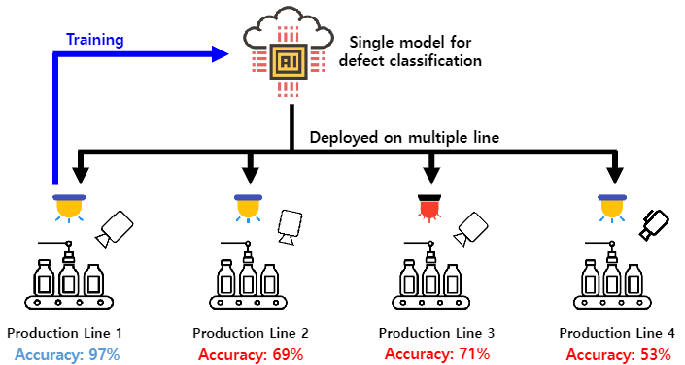

# 문제 상황 재정의 및 제안하는 프레임 워크 오버뷰
- 훈련 시에는 GT Mask와 이미지 데이터를 동시에 사용하고, 단일 source data만으로 모델을 학습
- 테스트 단계에서는 라벨 없는 target data에 기반하여 environment shift를 해결 해야 하는 상황(즉, 앞서 설명한 FTTA 상황)
- 하지만 산업 현장이기에 복잡한 분류 모델을 사용할 수 없음 1) 생산 라인에 여러 어텐션이 달린 모델을 도입하는데 물리적 제약이 존재 2) 사전에 많은 연구에서 증명된 FTTA방법들은 일반적인 ResNet-like 구조에 특화
- 이를 해결하기 위해 다음과 같은 프레임 워크를 제안

3.2 Proposed Framework
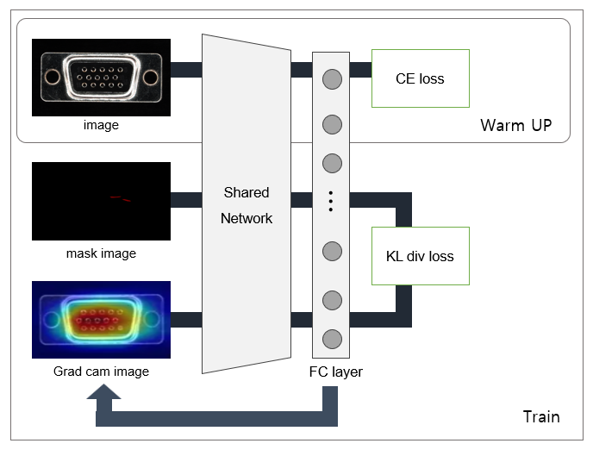
- 본 프레임워크는 웜업 단계를 거치고 본격적인 Train 단계에 들어감
#웜업
- 일반 image만을 활용하여 분류 학습 (CE Loss)
- Grad-CAM이 안정적으로 형성되도록 사전 학습
- 기본적인 분류 능력 확보 및 안정적인 attention(Grad-CAM) 형성
- #트레인
- 이전 epoch 에서 생성된 Grad-CAM 이미지와 defect mask를 모델에 각각 입력하여 feature 추출
- 추출한 feature에 각각 GAP와 softmax를 적용하여 확률 분포로 정규화
- 두 분포 간 Kullback-Leibler Divergence Loss + 일반 이미지와 label 간 CE Loss로 학습
- 모델이 주목하는 영역(Grad CAM)이 실제 결함(mask)과 일치하도록 정렬
3.3 Loss 식
- 본 연구에서는 분류 성능을 확보함과 동시에 Grad-CAM 기반의 시각적 주의 영역이 실제 결함 부위에 집중되도록 유도하기 위해, 두 가지 손실 항을 조합한 이중 목적 손실 함수(total loss)를 사용
- 최종 손실 함수는 식 (1)과 같이 정의되며, Cross Entropy Loss와 KL Divergence Loss를 가중 합한 형태로 구성
(식 1)
- 여기서 LCE는 입력 이미지 Ximg에 대한 기본적인 분류 성능을 학습하기 위한 손실이며, y는 해당 이미지의 정답 클래스 레이블을 의미
- 반면 𝐿 KLD는 Grad-CAM 기반 attention이 실제 결함 영역과 일치하도록 유도하는 손실 항으로, 결함 마스크가 포함된 이미지 𝑥 mask 와 이전 epoch에서 추출된 Grad-CAM 히트맵을 정규화한 이미지 𝑥 cam​ 에 대한 예측 결과의 class-level softmax 분포 간의 KL divergence를 계산
- 해당 LKLD 는 attention이 실제 결함 영역에 집중되도록 유도하는 것이 주요 목적
- 구체적으로, Grad-CAM은 특정 클래스에 대한 중요도를 기반으로 spatial attention을 생성하므로, 이를 결함 마스크 기반 입력과 정렬하기 위해서는 class-level 예측보다는 spatial 정보가 더 반영된 feature-level에서 representation간의 비교가 더 적절하다 판단
- 그렇기에 classification 결과의 class score 분포가 아닌, feature-level에서의 attention 집중도를 정렬하는 방식으로 KL divergence를 설계
- 이때 feature extractor f(⋅)와 classifier g(⋅)는 네트워크 내에서 공유되며, GAP(Global Average Pooling)는 해당 분포를 압축하는 데 사용
- 두 손실 항의 균형은 하이퍼파라미터 α를 통해 조절
- 이와 같은 loss식은 Mask image를 활용해 별도의 segmentation branch 없이도 모델이 결함 영역에 주의를 집중하도록 유도할 수 있어, 미세 결함이 포함된 산업 이미지 분류에 적합한 효율적인 학습 전략을 제공
- 그리고 앞에 웜업 파트에서 설명했듯이 학습 초반에는 안정적인 분류 학습을 위해 CE loss만 사용

- Experiment

4.1 Dataset

#데이터셋 기본 정보 및 클래스
- 실험 데이터 셋은 Korea manufacturing company로부터 offered 된 D-SUB 커넥터(전기 및 전자 장치에 사용되는 D 형태의 다양한 핀 수를 가진 표준 커넥터)에 관련된 제조 데이터 셋이다.
- 제조 데이터셋은 정상 그리고 불량 5 종류, 총 6개의 클래스를 가지는 데이터셋이다.
- 불량의 종류는 ‘dent’, ‘scratch’, ‘Pin’, ‘F.M.’, ‘glue’ 이며 각 불량 클래스에 대한 자세한 정보와 예시 이미지는 테이블1 과 fig3과 같다
- 또한, 해당 데이터셋은 불량에 해당하는 픽셀 부분이 되게 조금 존재한다

<표-1 1장의 이미지에 각 클래스의 비율 계산표 (ex조류데이터셋이면 머리 픽셀 20%, 몸통 픽셀 30% 배경 픽셀 10% / 코그넥스 데이터셋 0번 클래스 픽셀 99.93 %, 1번 픽셀 0.28% ,, 이런식으로)>

fig3 제조 데이터셋 샘플 – 클래스 기준
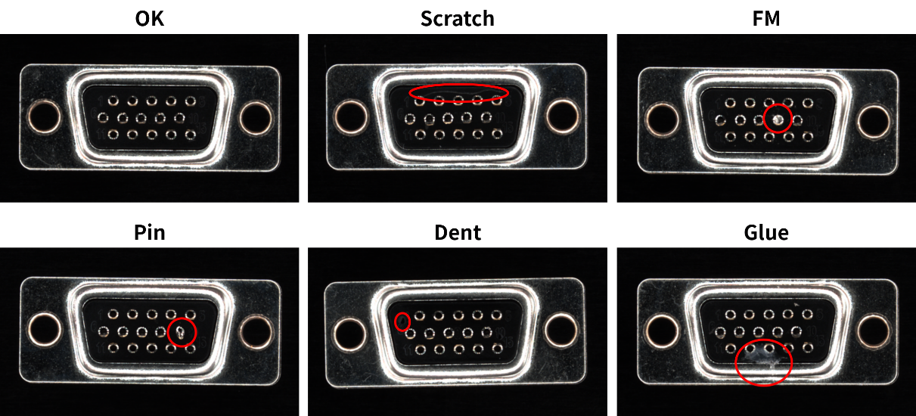

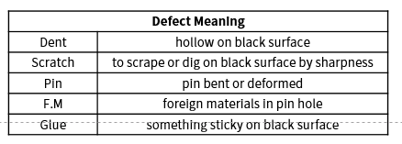
table1 제조 데이터셋 클래스 정보

# 데이터셋의 도메인 정보 설명
- D-SUB 데이터셋은 불량 검출 촬영 환경에서 일어날 수 있는 3가지의 상황(브라이트니스 : 조명 밝기 변화, 라이트닝 : 빛 번짐과 같은 조명으로 인한 변화, 카메라즈 : 카메라 흔들림)에 대해 가정을 하며, 각 상황은 4단계의 상황 변화 단계를 가진다
- 예를 들어 기존의 촬영 환경(디폴트)에서 조명 밝기에 관련하여 변화가 있다고 가정할 때, 1부터 4는 환경을 얼만큼 변화시켰는지에 대해 각 단계마다 촬영한 환경이라 할 수 있다.
- 이때 카메라 흔들림, 빛 번짐 등 다른 환경은 변하지 않으며 오로지 해당 상황에서만 해당 변화가 일어난다. (‘Color’ (changes due to light scattering), ‘Brightness’ (changes due to illumination levels), ‘Focus’ (changes due to camera focus). Based on a ‘Default’ environment,)
- 즉, D-SUB 데이터셋에 대해 소스 데이터셋은 디폴트라는 도메인 1개를 가지며 타겟 데이터셋은 디폴트 도메인에다가 각 3개의 상황마다 4개의 변화가 존재하기에, 총 13개의 도메인이 존재한다.
- D-SUB 도메인에 대한 자세한 정보 및 샘플 이미지들은 fig4및 table2 와 같다.

fig4 제조 데이터셋 샘플 – 촬영 환경 기준
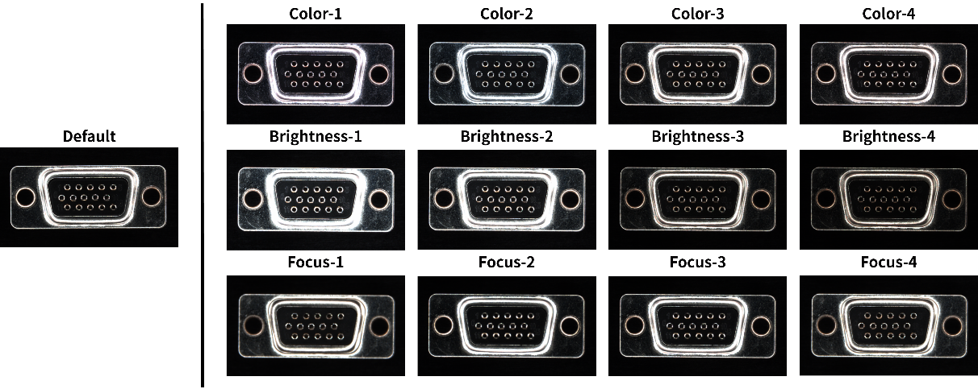

table2 제조 데이터셋 도메인 정보
Environment Meaning
Color | Change in the environment caused by light
Brightness | Variation according to lighting brightness
Focus | Changes due to camera focus shaking

- 종합하자면, D-SUB 데이터셋의 소스 데이터셋은 table 3 과 같이 싱글 도메인을 가지며 정상클래스 160개, 각 불량마다 20개씩 총 260장에 검증 데이터셋은 정상클래스 40개 각 불량마다 20개씩 총 60장이 존재한다.
- D-SUB 데이터셋의 타겟 데이터셋은 도메인이 13개 존재하며 인스턴스는 정상 클래스 1000장, 각 불량마다 120 총 1600개의 인스턴스가 존재한다.

Dataset | Class |  |  |  |  |  |  | Number of Domains
 | Ok | Scratch | FM | Pin | Dent | Glue | Total
Training | 160 | 20 | 20 | 20 | 20 | 20 | 260 | 1
Validation | 40 | 4 | 4 | 4 | 4 | 4 | 4 | 1
Test | 1000 | 120 | 120 | 120 | 120 | 120 | 120 | 13
Table 3: Distribution of the D-Sub connector dataset.

4.2 Experiment Setting
- 비교 실험은 다음과 같이 진행됨

- 기타 실험 세팅은 다음과 같다
  - Backbone Network : ResNet-101
  - Optimizer : SGD(lr=0.01, momentum=0.9, weight decay=0.0005)
  - Scheduler : Cosine Annealing
  - Batch size : 32
  - Epochs : 100 (제안하는 방법 : 50 epoch 동안 warm up / 이후 train 진행)
  - 평가지표 : AUROC
  - 3회 반복 실험

4.3 Result

실험1
해당 데이터셋에서 기존의 segmentation+ fine-grained이 안된다. -> 불량에 해당하는 픽셀이 매우 적어 학습이 잘 안되기 때문에 기존 연구가 안 어울린다

실험2
여러 비교 후보군과 비교 실험
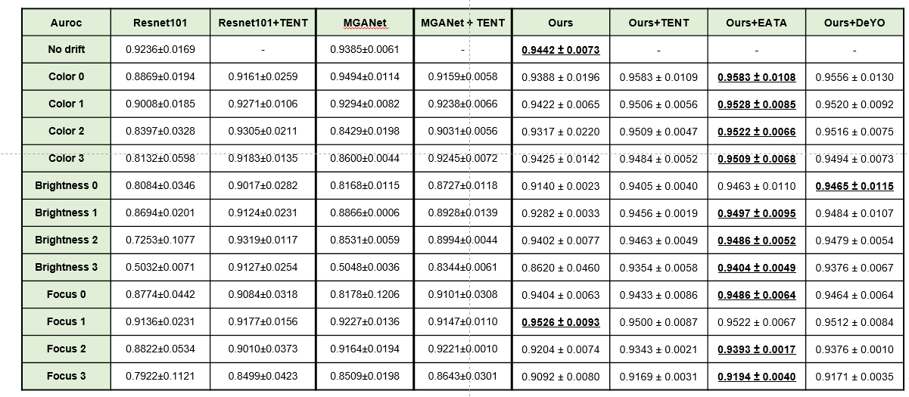

실험3
FTTA 바꿔가면서 실험 BN 바꾸는 계열(Deyo 등)

4.4 Adaptation 전후 CAM 성능 비교

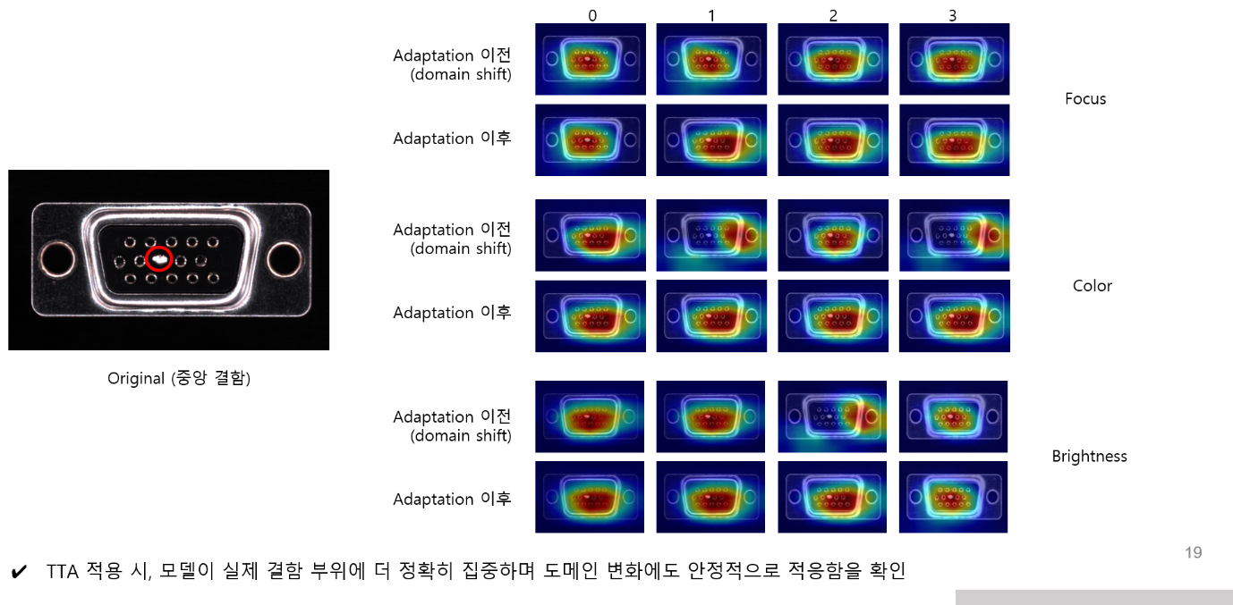

5. Conclusion
- 본 연구는 미세하고 희미한 결함 탐지를 보다 정밀하게 수행하면서 다양한 Fully-TTA 기법들과 호환 가능한 프레임워크를 제안함
- 보조 branch나 추가 module 없이, 단일 네트워크 구조만으로 attention 영역을 정확하게 결함 부위에 정렬하도록 설계
- CAM 기반의 attention map과 결함 마스크 간의 logit 정렬을 통해 모델이 실제 결함 영역에 집중하도록 유도
- 이러한 구조는 ResNet 기반의 BatchNorm을 활용한 다양한 Fully-TTA 기법과 효과적으로 결합 가능
- 실험 결과에서도 높은 도메인 적응 성능을 보였으며, 결과적으로 본 연구가 제안한 프레임워크는 정확한 결함 탐지와 안정적인 도메인 적응을 동시에 달성할 수 있음을 입증함

